**КИЇВСЬКИЙ НАЦІОНАЛЬНИЙ УНІВЕРСИТЕТ  
ІМЕНІ ТАРАСА ШЕВЧЕНКА**

**ФАКУЛЬТЕТ ІНФОРМАЦІЙНИХ ТЕХНОЛОГІЙ**

**КАФЕДРА ІНТЕЛЕКТУАЛЬНИХ ТЕХНОЛОГІЙ**

Індивідуальне завдання № 1  
з дисципліни «Алгоритмізація та програмування»

Тема роботи: «Рекурентні співвідношення.  
Обробка файлів даних.»

**Варіант** **№ 3**

Виконав(-ла) студент(-ка)

групи АнД-11

Яковкін Микола Андрійович

Перевірив(-ла):

Київ 2021

**Завдання 1**

* 1. **Математична постановка задачі (МПЗ).**

*Вхідні дані:* a, b – , точки проміжку,

ExactValue – число з плаваючою точкою, точне значення інтегралу на проміжку.

*Вихідні дані:* n – к-сть проміжків,

RightTriangle(a, b, n) – значення функції на проміжку.

RightTriangle(a, b, n) – ExactValue – похибка.

*Математична постановка задачі:*

sum = 0.0, n = 0, a = |a|, b = |b|, ExactValue = |ExactValue|, i = 1; t = 10;

F(x) = sin2(x) + 1; h – крок інтегрування;

h = [(b - a) / n]

Поки k <= 100:

n = n + 10;

Поки i <= n:

i = i + 1;

sum = sum + h * f(a + i * h);

k = k + 10;

Подання математичної постановки задачі у вигляді таблиці

Таблиця 1.1

|  |  |  |
| --- | --- | --- |
| **Вхідні дані** | **Дії** | **Вихідні дані** |
| a, b – цілі числа, точки проміжку.  ExactValue – число з плаваючою точкою, точне значення інтегралу на проміжку. | sum = 0.0, n = 0, a = |a|, b = |b|, ExactValue = |ExactValue|, i = 1; t = 10;  F(x) = sin2(x) + 1; h – крок інтегрування;  h = [(b - a) / n]  Поки k <= 100:  n = n + 10;  Поки i <= n:  i = i + 1;  sum = sum + h * f(a + i * h);  k = k + 10; | RightTriangle(a, b, n) – значення функції на проміжку.  RightTriangle(a, b, n) – ExactValue – похибка. |

Метод прямокутників – метод чисельного інтегрування функції однієї змінної, який полягає у заміні підінтегральної функції на константу, кожного елементарного відрізка.

y

2

x

Xn -1

Xn

X1

X2

X3

X4

Рисунок 1.1. Метод правих прямокутників

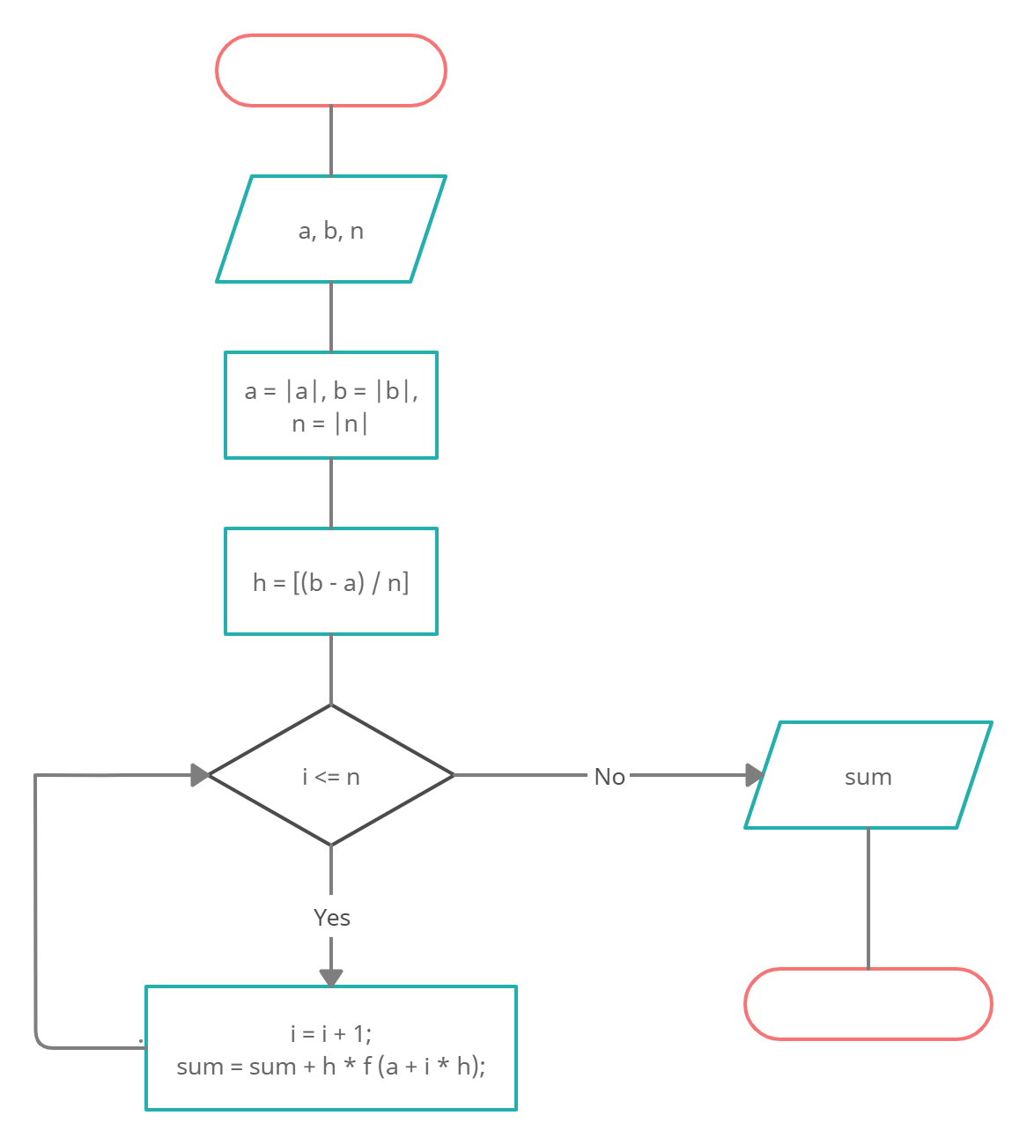

Рисунок 1.2. Схема алгоритму методу інтегрування.

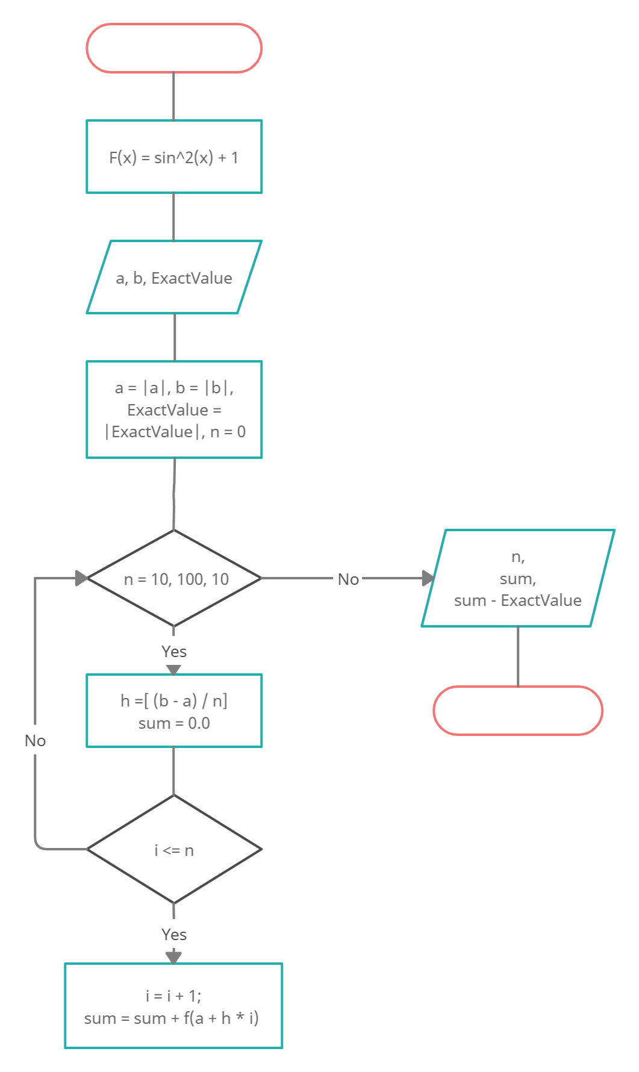

Рисунок 1.3. Схема алгоритму роботи основної програми.

* 1. **Тестові приклади.**

Як приклад розглянемо 3 варіанти:

1. a = 2, b = 4, ExactValue = 2.56;

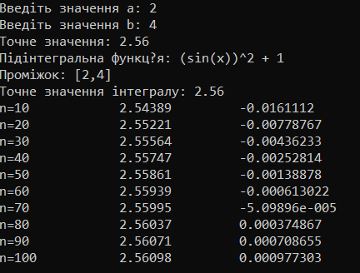

Рисунок 1.4. Тестування програми.

1. a = 3, b = 6, ExactValue = 4.56;

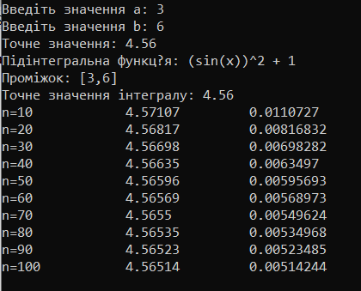

Рисунок 1.5. Тестування програми.

1. a = 9, b = 11, ExactValue = 2.81;

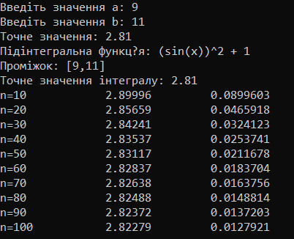

Рисунок 1.6. Тестування програми.

*Висновок:* Результати виконання програми підтверджено тестовими розрахунками

* 1. **Текст програмною мовою С++.**

**#include** <iostream>

**#include** <cmath>

**#include** <locale>

**#include** <fstream>

**using namespace** std;

**double** f(**double** x);

**double** RightTriangle(double a, double b, int n);

**int** main(){

**double** a, b, ExactValue;

**int** n = 0;

**string** path = "YakovkinOut.txt";

setlocale(LC_ALL, "Ukrainian");

cout << "Введiть значення a: ";

cin >> a;

cout << "Введiть значення b: ";

cin >> b;

cout << "Точне значення: ";

cin >> ExactValue;

fstream fs;

fs.**open(path, fstream::app)**;

cout << "Пiдiнтегральна функція: (sin(x))^2 + 1" << endl;

cout << "Промiжок: [" << a << "," << b << "]" << endl;

cout << "Точне значення iнтегралу: " << ExactValue << endl;

fs << "Пiдiнтегральна функція: " << endl << "Промiжок: [" << a << "," << b << "]" << endl << "Точне значення iнтегралу: " << ExactValue << endl;

**for**(**int** t=10; t <= 100; t += 10){

n += 10;

cout << "n=" << n << "\t" << "\t" << RightTriangle(a, b, n) << "\t" << "\t" << RightTriangle(a, b, n) - ExactValue << endl;

fs << "n=" << n << "\t" << "\t" << RightTriangle(a, b, n) << "\t" << "\t" << RightTriangle(a, b, n) - ExactValue << endl;

}

fs << "" << endl;

fs.**close();**

**return** 0;

}

**Завдання 2**

**2.1 Математична постановка задачі (МПЗ).**

*Вхідні дані:* x – значення х, число з плаваючою точкою.

FunctionValue – значення функції при х, число з плаваючою точкою.

*Вихідні дані:* a, b – проміжки інтегрування функції, числа з плаваючою точкою.

sum – проінтегрована функція, число з плаваючою точкою.

*Математична постановка задачі:*

x = |x|, FunctionValue = |FunctionValue|;

Доки файл не порожній:

temp_x = x;

temp_FunctionValue = FunctionValue;

Якщо а > temp_x:

a = temp_x;

Якщо b < temp_x:

b = temp_x;

n = n + 1;

Файл закривається;

h = [(a - b) / n];

Файл відкривається;

Доки i <= n:

i = i + 1;

temp_FunctionValue = FunctionValue;

Якщо ValueX(temp_FunctionValue) == a:

temp_FunctionValue = 0;

sum = sum + h * temp_FunctionValue;

Подання математичної постановки задачі у вигляді таблиці.

Таблиця 2.1

|  |  |  |
| --- | --- | --- |
| **Вхідні дані** | **Дії** | **Вихідні дані** |
| x – значення х, число з плаваючою точкою.  FunctionValue – значення функції при х, число з плаваючою точкою. | x = |x|, FunctionValue = |FunctionValue|;  Доки файл не порожній:  temp_x = x;  temp_FunctionValue = FunctionValue;  Якщо а > temp_x:  a = temp_x;  Якщо b < temp_x:  b = temp_x;  n = n + 1;  Файл закривається;  h = [(a - b) / n];  Файл відкривається;  Доки i <= n:  i = i + 1;  temp_FunctionValue = FunctionValue;  Якщо ValueX(temp_FunctionValue) == a:  temp_FunctionValue = 0;  sum = sum + h * temp_FunctionValue; | a, b – проміжки інтегрування функції, числа з плаваючою точкою.  Sum – проінтегрована функція, число з плаваючою точкою. |

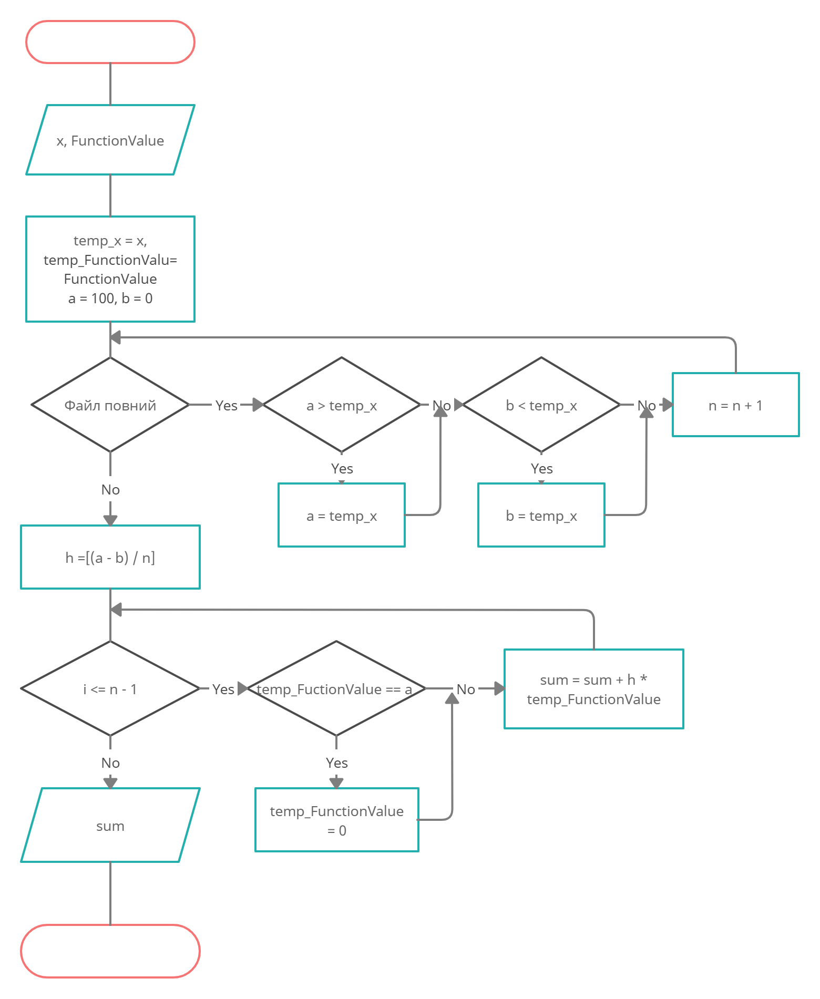

Рисунок 2.1. Схема алгоритму роботи основної програми.

**2.2 Тестові приклади.**

Як приклад розглянемо 3 варіанти:

1. Вхідні дані:

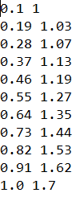

Рисунок 2.2. Вхідні дані для тестування програми.

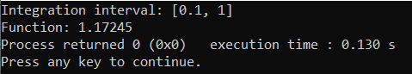

Рисунок 2.3. Тестування програми.

1. Вхідні дані:

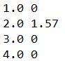

Рисунок 2.4. Вхідні дані для тестування програми.

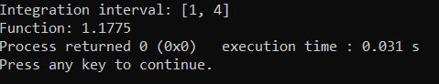

Рисунок 2.5­. Тестування програми.

1. Вхідні дані:

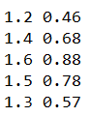

Рисунок 2.6. Вхідні дані для тестування програми.

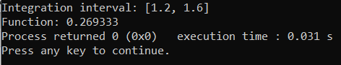

Рисунок 2.7­. Тестування програми.

**2.3 Текст програмною мовою С++.**

#**include** <iostream>

#**include** <fstream>

#**include** <string>

**using namespace** std;

**double** ValueX(**double**);

**int** main(){

**string** str;

**int** n = 0;

**double** x, temp_x;

**double** FunctionValue, temp_FunctionValue;

**double** a = 100.0, b = 0.0;

**double** sum;

**string** path = "YakovkinIn.txt";

**ifstream** FileWithValue(path);

**if**(!FileWithValue.**is_open()**){

cout << "Error. File closed!";

}

**else**{

**while**(FileWithValue >> x && FileWithValue >> FunctionValue){

temp_x = x;

temp_FunctionValue = FunctionValue;

**if**(a > temp_x){

a = temp_x;

}

**if**(b < temp_x){

b = temp_x;

n++;

}

}

FileWithValue.**close()**;

**double** h = (b - a) / n;

FileWithValue.**open(path)**;

**for**(**int** i=0; i <= n - 1; i++){

FileWithValue >> x >> FunctionValue;

temp_FunctionValue = FunctionValue;

**if**(ValueX(temp_FunctionValue) == a){

temp_FunctionValue = 0;

}

sum += h * temp_FunctionValue;

}

}

cout << "Integration interval: " << "[" << a << ", " << b << "]" << endl;

cout << "Function: " << sum;

FileWithValue.**close()**;

**return** 0;

}